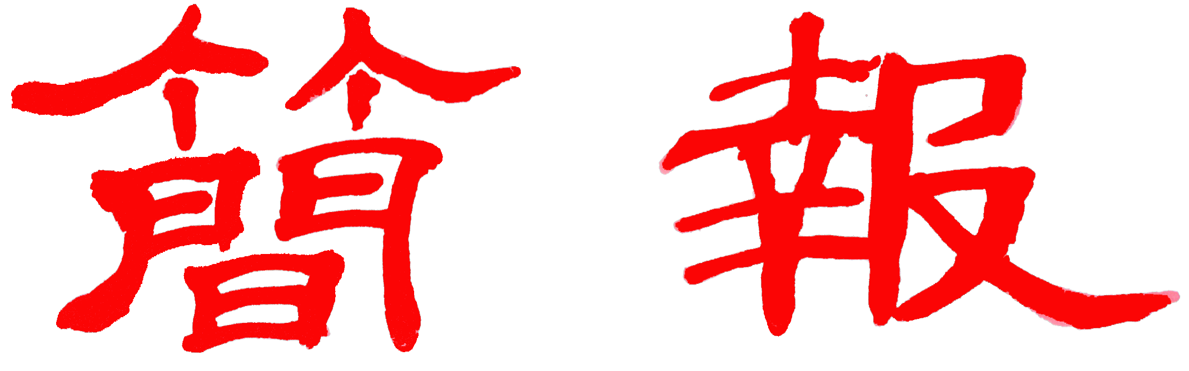

浙江大學宋學研究中心
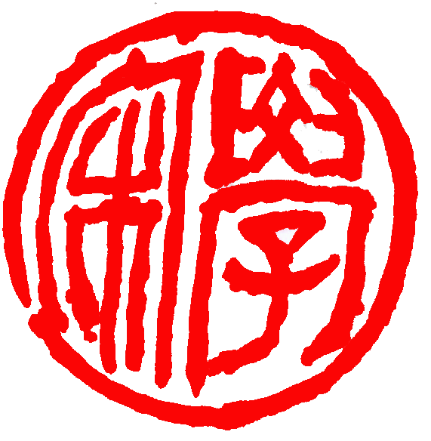
2014年第5期（总第30期 ） 2014年11月12日

基地要闻

龚延明教授应邀参加“电视纪录片‘精忠岳飞’策划座谈会”
9月8-9日,全国政协在京举行“电视纪录片‘精忠岳飞’策划座谈会”。浙江大学古籍所教授、杭州岳飞研究会会长、宋学研究中心学术委员会主任龚延明应邀参加。该座谈会是为响应习主席崇尚岳飞精忠报国的爱国主义精神以及强调弘扬中华民族传统文化要有载体。
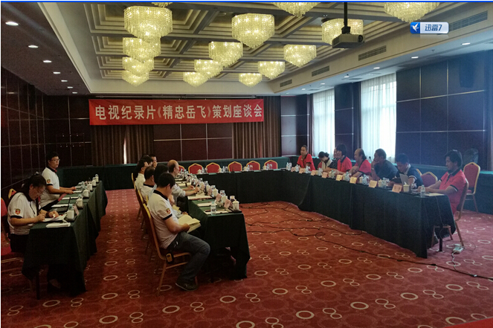
会上，教育部副部长刘利民,表明要加强宣传岳飞爱国主义精神,并表示要在中小学教科书中恢复岳飞爱国故事的内容。认为宣传岳飞爱国精神,不只是历史研究的行为,是振奋中华民族精神的政治行为,是高扬爱国主义旗帜的时代使命。
作为杭州岳飞研究会会长，龚延明教授接受了北京《中华读书报》的独家采访。龚延明教授就岳飞“民族英雄”称号的发言，《中华读书报》于9月17日以“岳飞故事有望重返中小学教科书”为题，在头版头条予以刊登。
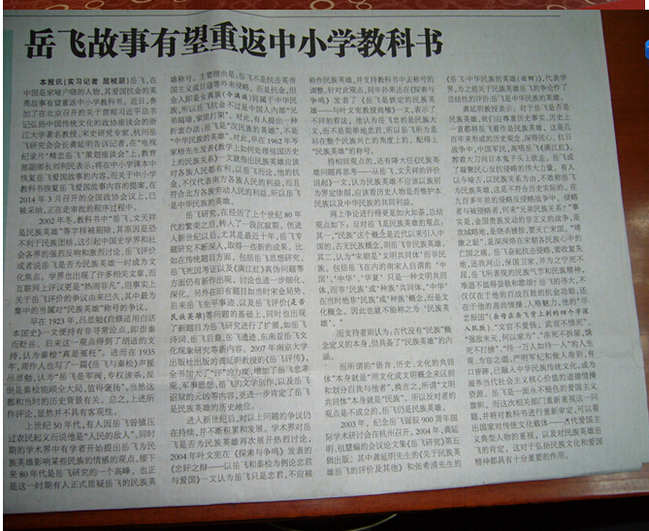

学术会议

陶然教授参加东亚文献与中国俗文化国际学术研讨会
2014年7月12日至14日，宋学中心主任陶然教授赴成都参加由四川大学中国俗文化研究所与韩国交通大学东亚研究所合作主办的“东亚文献与中国俗文化国际学术研讨会”。
出席会议的海内外八十余位学者，围绕东亚史学、文学、语言及宗教、文化以及敦煌学等方面的文献，进行了热烈的研讨。陶然教授提交了题为《欧阳修词与早期高丽词关系三议》的论文，颇受好评，该文已应约将发表于《中国俗文化研究》。在四川大学项楚教授、周裕楷教授的邀请下，陶然教授在会议上还专门针对本次会议所提交的有关敦煌学、语言学、文学与文化研究的论文，进行了大会总结和评述。
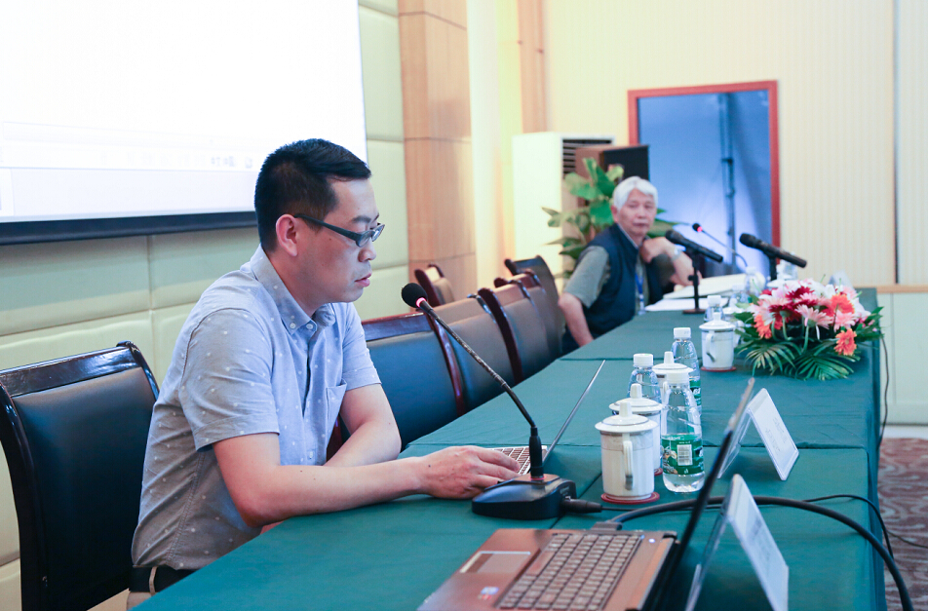

孔令宏教授暑期学术活动集锦
2014年9月19－21日，我宋学研究中心研究专家孔令宏教授出席“第四届中国成都道教文化节中的道教养生文化论坛暨道教研究学术前沿国际学术研讨会”，孔教授向大会提交了《道教的形神理论》论文，主持了小组学术讨论，并在会议上介绍了《东部道藏》项目，引起了与会学者和道教界人士的极大兴趣。
2014年9月12日，应云南开放大学的邀请，孔令宏教授为该校三百余名师生作了题为《快乐的人生管理》讲座。
2014年8月28日至31日，孔令宏教授应邀至沈阳出席“传统文化与现代文明国际论坛暨国际易学联会会成立十周年庆典”，本次会议有多个国家和香港、台湾、澳门等地区的三百八十多名学者出席，交流讨论论文近二百篇。孔教授提交了论文《风水中的易学理论模式》，并担任分组讨论的主持人。
2014年8月14日至8月23日，由福建师范大学、香港中文大学联合主办的首届“中国研究生地方民俗与社会研习班”活动在福建省福州市福建师范大学仓山校区顺利举行。浙江大学孔令宏教授带领其硕博士生前往参加。来自香港中文大学、厦门大学、福建师范大学、温州大学等高校的著名教授要参加了本次研讨班。本次活动得到了美国基督教高等教育基金会香港分会的赞助。

专家风采
----专家风采之何善蒙教授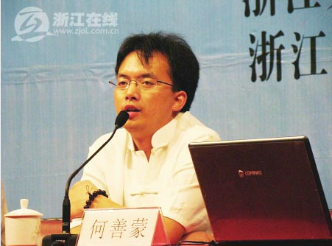

何善蒙教授应邀参加“第四届洛阳老子文化国际论坛”
由中国社会科学院哲学研究所、北京大学道家研究中心、清华大学哲学系、河南省老子学会、洛阳理工学院、市社科联、洛阳老子学会、老君山景区等单位共同主办的“第四届洛阳老子文化国际论坛”于2014年9月19日－21日在河南省洛阳市和老君山景区举行，此次论坛由来自美国、日本、韩国、以色列、英国等10多个国家共计137名专家学者出席并发表讲话，创历届论坛新高。
我宋学研究中心何善蒙教授应邀出席这次论坛，主持了论坛的小组讨论，并在大会的闭幕式上做《老子论爱》的主题发言。
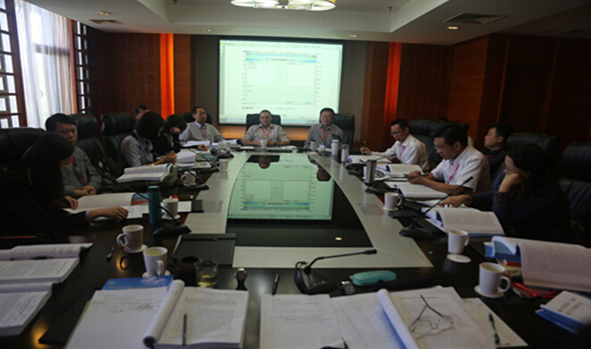

何善蒙教授应邀参加“首届全国儒佛道治理思想学术研讨会”
由江苏省高校哲学社会科学优秀创新团队（儒佛道治理思想研究）、江苏省哲学社会科学重点研究基地（儒佛道与中国传统文化研究中心）和南京大学哲学系等主办的“全国儒佛道治理思想”学术研讨会，于8月15日至18日在南京大学举行。来自北京大学、人民大学、中国社科院、浙江大学、南京大学等国内知名院校和科研院所的60余位专家学者参加了会议，围绕国家的“治理”，与会学者分别从传统文化——儒、佛、道中攫取思想资源，多角度、有新意、有重点、有线索地表达了各自的意见。
我宋学研究中心何善蒙教授应邀参加了此次会议，并作了题为《老子论治国》的发言，以通行本《老子》和王弼注为基础，讨论了老子的治国主张，对于《老子》当中的一些非常重要的观念，如“无为而治”和“小国寡民”等做了新的诠释。通过文本的梳理，作者认为，《老子》所重视的是“大国”，这是《老子》文本的内在意涵所在，而“小国寡民”并非像通常所言是《老子》的理想社会形态。何教授的发言，论证有据，引起了在场很多学者的关注和讨论。
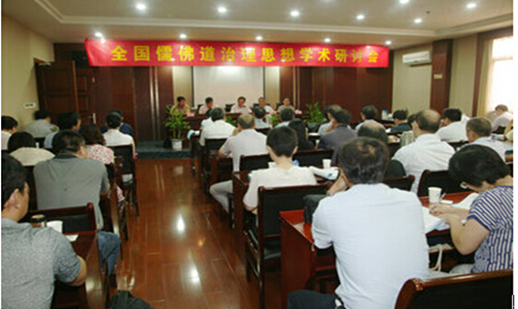

何善蒙教授《<老子>论治国》选录
先秦诸子，虽然就其理论的形态来说，精彩纷呈，各有主张，由此而形成了诸子百家之自由精神世界。然而，在百家各异的背后，我们也可以很清楚地看到诸子的基本意旨是大体一致的，即如何在礼崩乐坏的社会之中重新建立社会秩序，使得社会回归到理想的状态，由此而来，我们也可以非常清楚地看到源于先秦诸子的中国思想形态为何具有最为典型的实践性特点，以及最为明显的对于现实政治和社会生活的关注，因为，这一些事实上都是一个良性有序的社会秩序所必须的。就道家而言，老庄虽然在精神气质上有着极为明显的差异，但是，对于无为而治这一点的坚持，也成为了道家政治哲学的最为清晰的表达。那么，在道家无为而治的这种笼统、抽象的说法之下，究竟呈现出了道家对于国家治理的何种理论追求呢？
自《老子》问世，尤其是经过韩非子在《解老》和《喻老》中的阐扬，《老子》与政治之间的关联可谓是非常明显，历代学者亦颇多论说。然而，《老子》所主张的“无为而治”到底是怎样的一种治国理念？而通常所言的“小国寡民”又是不是真的是《老子》所倡言的理想社会形态？关于这些问题，虽然历代学者多有涉及，然而基本上是莫衷一是。本文将试以《老子》文本中所涉及的“国”的问题的讨论为基础，以王弼《老子注》为依据，对于《老子》当中的一些非常重要的观念，如“无为而治”和“小国寡民”等做了新的诠释。通过文本的梳理，作者认为，首先，从《老子》的角度出发，不管是大国或者小国，在其治理上都应当是以道治国，应当处下、守静和不争的。其次，从现实的效果上来说，《老子》主张的是“大者宜为下”，亦即，在价值的领域，大国具有比小国更为重要和更为现实的意义。从这个角度出发，我们发现，传统对于老子“小国寡民”的理解事实上是存在着问题的。王弼在注“小国寡民”的时候，明确指出，“国既小，民又寡，尚可使反古，况国大民众乎，故举小国而言也。”按照这段话，王弼认为即便是在国家非常小，百姓非常少的情况下，都可以实现返回到古代的理想政治的状态，那么，又何况是国家大，民众多呢？这个意思很清楚，小国寡民可以很容易地实现《老子》所谓的合乎道的理想治理形式，那么大国就更加容易了，因为，在《老子》这里，“大国”无论是从理论还是现实上，都具有更高的价值。所以，这里用“小国寡民”仅仅是作为一个例子而已，准确的说，这仅仅是为了衬托出“大国”的例子而已，而《老子》所言的乃是“大国”而非“小国”，所以，此仅仅是“举小国而言”罢了。所以，通常对于“小国寡民”的理解是非常错误的，“小国寡民”也并非是《老子》的理想社会形态所在，在这个文意中，它仅仅是作为“大国”论述的一个例子而已。
因此，如果仅仅从第八十章的论述当中，我们无法得出“小国寡民”就是《老子》的理想社会形态，综合《老子》的文意而言，《老子》所侧重的乃是“大国”而非“小国”，这个无论是从理论还是现实的角度，都可以得到非常明确的说明。因此，从《老子》对于治国的基本讨论出发，我们也可以非常清晰地看到《老子》出于现实的政治治理出发所做的积极努力。在《老子》的框架中，治国必须是以道为本的，所以应当主张无为的政治，以反对有为的政治。并不是说《老子》本身倾向于无为，而是无为不仅体现的是道的基本要求，也有非常重要的批判现实的意义。而对于其理想的社会形态是否可以被实现？《老子》在基本的意义上是倾向于“大国”，“大国”在《老子》的系统中具有价值优先的地位。而以“小国寡民”作为《老子》的理想社会的形态，事实上是对于《老子》文本 的误读。

省重点研究基地浙大宋学研究中心
主编：陶 然
编辑：樊 婷
2014年11月12日

